عنوان البحث
المؤلف الأول^{1*}، المؤلف الثاني²، المؤلف الثالث³
¹القسم، الكلية، الجامعة، المدينة، الدولة
²القسم، الكلية، الجامعة، المدينة، الدولة
³القسم، الكلية، الجامعة، المدينة، الدولة
Paper title, Arial, font size 16 or author can directly select article title from styles of this template
First Author ^{1 *}, Second Author ², Third Author ³ (Arial, Font Size -12)
¹ Affiliation, Department, Institute, City, State, Country
² Affiliation, Department, Institute, City, State, Country
³ Affiliation, Department, Institute, City, State, Country

*Corresponding author | lolaazmy23@gmail.com | *المؤلف المراسل
تاريخ النشر: 05-07-2023 | تاريخ القبول: 30-06-2023 | تاريخ الاستلام: 14-05-2023

الملخص
ملخص البحث، ملخص البحث، ملخص البحث، ملخص البحث، ملخص البحث، ملخص البحث، ملخص البحث، ملخص البحث، ملخص البحث، ملخص البحث، ملخص البحث، ملخص البحث، ملخص البحث، ملخص البحث، ملخص البحث، ملخص البحث، ملخص البحث، ملخص البحث، ملخص البحث، ملخص البحث، ملخص البحث، ملخص البحث، ملخص البحث، ملخص البحث، ملخص البحث، ملخص البحث،

الكلمات المفتاحية: الكلمة الأولى، الكلمة الثانية، الكلمة الثالثة، الكلمة الرابعة، الكلمة الخامسة.
Aabstract
An abstract is a summary of entire paper should be written in Arial with font size- 12. Author can select Normal style from styles of this template. The abstract should not be more than 250 words and written in single paragraph. This electronic document is a “live” template. The abstract includes the overall purpose of the study you investigated, the basic design of the study, results of your analysis and brief summary of your interpretations and conclusion.

Keywords: Keyword 1; Keyword 2; Keyword 4; Keyword 5; Keyword 6

مقدمة:
يمثل النشر العلمي الطريق والفاعل وأحد أهم المقاييس المستخدمة لتقدير مستوى الإنتاج العلمي...
أولا: أهمية النشر العلمي
يمكن تحديد أهمية النشر العلمي للباحثين فيما يلي :(بلقايد :2019، ص128-129) ...
- أهمية التطورات التكنولوجية في مجال النشر العلمي
نتيجة للتطورات الحديثة في تكنولوجيا المعلومات تم حدوث تطورات في مجال النشر العلمي أهمها ما يلي :(النحيف: 2018، ص495) ...
أحد الدراسات التي أعدها البنك الدولي سنة 2015 بينت نسب البطالة في بعض الدول العربية، ويعد معدل البطالة في ليبيا من أعلى معدلات البطالة إذا ما قورن بالدول متوسطة الدخل في محيطها الجغرافي ارفي سواء في الشرق الأوسط أو في الشمال الأفريقي كما بالشكل التالي:

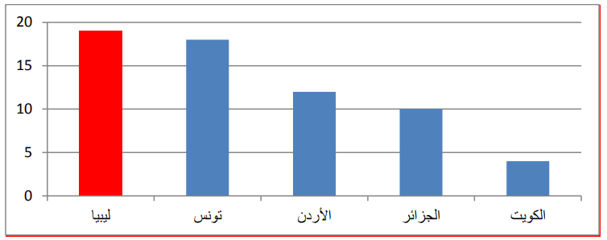
شكل (1): معدل البطالة في بعض الدول العربية.
جدول (1): مقارنة بين بيانات التشغيل والبطالة للسكان في ليبيا خلال عامي 1995 و2006.
تعداد  سنة | العاملون اقتصادياً |  | المشتغلون فعلاً |  | نسبة  البطالة
 | العدد | النسبة | العدد | النسبة
1995 | 1100956 | %41 | 981424 | %89 | %11
2006 | 1675880 | %46 | 1328286 | %79 | %21

خاتمة:
قائمة المراجع:
- النحيف، مجدي حسين السيد، عزب، حامد سالم جمعة (2018): رؤية مستقبلية لمنظومة النشر بجامعة الطائف، مجلة العمارة والفنون والعلوم الإنسانية، ع10، الجمعية العربية للحضارة والفنون الإسلامية.
- Clarivate (2021): A researcher’s complete guide to open access papers , OCTOBER 21, 2020 , (sign in 22/1/2021,1m), Available on , https://clarivate.com/webofsciencegroup/article/a-researchers-complete-guide-to-open-access-papers/

